Муниципальное Бюджетное Общеобразовательное Учреждение Средняя Школа №2

IV ВСЕРОССИЙСКИЙ ПЕДАГОГИЧЕСКИЙ КОНКУРС
«МОЯ ЛУЧШАЯ МЕТОДИЧЕСКАЯ РАЗРАБОТКА».

Номинация: урок для учащихся основной школы с системой учебно-познавательных задач , направленных на формирование, развитие и оценивание основ функциональной грамотности.
Вид работы: Методическая разработка занятия.

Якимова Елена Валерьяновна
учитель географии МБОУ СШ №2
Ульяновская область,г.Димитровград
Электронная почта: evyakimova@mail.ru

г.Димитровград
Оглавление:
1)Пояснительная записка…………………………………………………………………………………………………3

2)Методическая разработка занятия………………………………………………………………………………4

3)Приложение 1 (к методической разработке занятия)………………………………………………19

4)Учебно-методический комплекс ……………………………………………………………………………….25
5) Дидактический материал по формированию и развитию функциональной и развитию функциональной грамотности учащихся на уроках ………………………………………26
-Вопросы к параграфам по теме «Антарктида» - 7 класс………………………………………….26-27
- Антарктида .Что такое? Кто такой?...................................................................................27
- Покажи по карте……………………………………………………………………………………………………..……..27
- Номенклатура «Антарктида» .карточки к зачету………………………………………………………….28
-Викторина…………………………………………………………………………………………………………………..28-29
-Загадки……………………………………………………………………………………………………………………………29
- Тест по теме «Антарктида», 7 класс………………………………………………………………………...29-31

- Дайте ответы на вопросы…………………………………………………………………………………………31-32
6) Список использованной литературы………………………………………………………………………… 33

Пояснительная записка.
География в школе – это классическая учебная дисциплина, активно участвующая в формировании научной картины мира. Курс географии материков и океанов (7 класс) призван сформировать у обучающихся целостное представление о Земле как планете людей, раскрыть разнообразие её природы и населения.
Согласно рабочей учебной программе по географии (7 класс) урок «Природа Антарктиды» - это урок №26 в разделе «Материки и страны», следующий за уроком по теме «Антарктида. Физико-географическое положение. История открытия и исследования материка».
Тип урока – урок открытия нового знания.
При планировании данного урока были учтены возможности, психологические и возрастные особенности класса, в котором он проводится. К работе прилагается видео-урок по данной теме
Целесообразность использования видео-урока на уроке:
- повышение эффективности усвоения материала за счет одновременного изложения учителем необходимых сведений и показа демонстрационных фрагментов;
- создание необходимого эмоционального фона;
- повышение мотивации и развитие наглядно-образного мышления обучающихся.
Практика показывает, что проведённый с использованием ИКТ урок легко достигает поставленных задач.

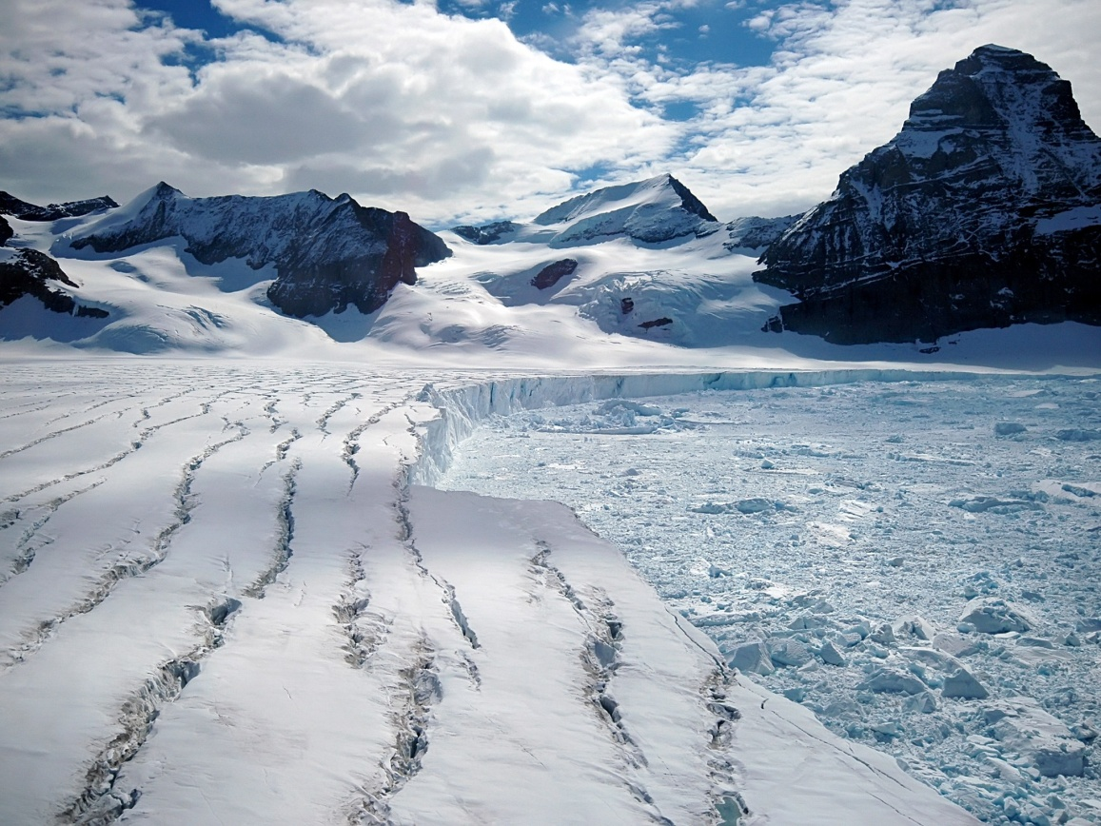

Методическая разработка

Урок географии в 7 классе
по теме «Природа Антарктиды»

Предмет |  | География
Класс |  | 7
Тема урока |  | Особенности природы и значение Антарктиды.
Цель урока |  | - Расширение географической картины мира каждого ребенка.  - Знакомство учащихся со значением исследований в Антарктиде.  - Продолжение формирования экологического мировоззрения.  - Обучение исследовательской деятельности.
Задачи урока |  | - Образовательные:  1)познакомить учащихся с необходимостью исследований  Антарктиды и ролью холодного континента в жизни всей планеты;  2)сформировать представление о природе Антарктиды.  3)причинно - следственные связи, сравнивать, обобщать и  4) делать выводы.  Развивающие: формирование УУД
УУД |  | Личностные УД: развитие устойчивой познавательной мотивации и  интереса к изучаемой теме, формирование способности к  самоопределению, развитие сопереживания, уважительного  отношения к иному мнению.  Регулятивные УУД: умение учащихся ставить учебные цели и задачи  урока; планировать свою деятельность под руководством учителя,  оценивать работу одноклассников, работать в соответствии с  поставленной задачей, сравнивать полученные результаты  с ожидаемыми.  Познавательные УУД: самостоятельно выделять и формулировать  познавательную цель урока, давать определение понятиям;  структурировать знания; осознанно и произвольно строить  речевое высказывание в устной и письменной форме; делать анализ и отбор информации, перерабатывать информацию для получения необходимого  результата.  Коммуникативные УУД: сотрудничество с учителем и одноклассника  ми в поиске и сборе информации, умение выражать свои мысли.
Планируемые  результаты |  | Предметные:  - Вспомнить историю открытия Антарктиды, особенности  природы материка.  - Знакомство с научными станциями и исследованиями на территории Антарктиды.  - Определить значение современных исследований Антарктиды.  - Уметь решать географические задачи.  Личностные: Осознание ценностей географического знания, как  Важнейшего компонента научной картины мира.  Метапредметные: умение самостоятельно определять цели обучения, ставить  задачи; умение вести самостоятельный поиск, анализ, отбор  информации;  развивать мотивы и интересы своей познавательной деятельности;  умение оценивать правильность выполнения учебной задачи.
Основные понятия |  | Научная исследовательская станция, ледниковый покров Антарктиды.
Межпредметные связи |  | Физика, биология
Ресурсы урока |  | - ПК и проектор;  - глобус  - настенная географическая карта Антарктиды;  - учебник географии для 7 класса. Е.М. Домогацких, Н.И. Алексее  вский «География: материки и океаны. 7 класс» 2 часть, «Русское  слово», М. 2011 г;  - атлас и контурная карта ;  - инструктивные карточки - задания для групп;  - запись мелодии «звуки океана».
Формы урока |  | Урок-экспедиция, практикум.
Технологии |  | Технология деятельностного подхода.
Дидактическая структура урока | Деятельность учителя |  | Деятельность учащихся | Планируемые результаты
Дидактическая структура урока |  |  | Деятельность учащихся | Предметные | УУД
1) Организационный момент | Приветствие учащихся, проверка готовности учеников к уроку. Улыбнулись друг другу. Настроились на работу. |  | Подготовка к уроку, приветствие учителя |  | Самоконтроль готовности к уроку (Р)
1- Мотивация к учебной деятельности. | Мы продолжаем с вами изучение раздела «Материки планеты Земля».  На каком материке живем мы с вами? Правильно, Евразия!  А ведь есть на планете материк, у которого нет постоянных жителей – это мир, в котором нет людей, нет птиц и животных. Мир, в котором нет никаких звуков, кроме свиста ветра. Мир, в котором всего два цвета: белый цвет снега и голубой – льда и неба. Мир, в котором почти космический холод сочетается с острой нехваткой кислорода. Антарктида! Это другой мир, отличный от нашего и находится он на континенте???  А один из исследователей сказал так:  «И лежит этот неведомый край снега и льда за Южным полярным кругом, ослепительно сияя в лучах солнца полярного дня или окутанный облаками и вихрями пурги во тьме полярной ночи. Он по-своему красив этот край».  А.М. Гусев, современный исследователь Антарктиды. |  | Отвечают на вопросы.  -Евразия  Антарктида |  | Формирование мотивационной основы учебной деятельности. Осознание цели урока (Р)
2.-Актуализация знаний и фиксация затруднения в пробном учебном действии.  3-Выявление места и причин затруднения.  Проблема.  4-Построение проекта выхода из затруднения. | И все-таки человек начал свои взаимоотношения с ледовым материком задолго до его открытия. Сначала Антарктида «пряталась» от человека. Кто ей в этом помогал?  Да, льды, холода и штормы океанов, омывающих материк.  Кто же сумел открыть материк?  -Каковы особенности географического положения материка?  -Кто и когда первым достиг южного полюса?  - Что на Антарктиде называют полюсом недоступности?  - Какая советская научная станция была там организована?  Учитель показывает видеофрагмент о научных станциях материка.  Как вы видите, человечеству небезразличен этот край. Работа на антарктических станциях трудна и опасна. Она похожа на работу в космосе. Как и космонавтов, людей в Антарктиде окружает враждебная среда, выжить в которой без применения специальных средств невозможно. Но, несмотря на все сложности, работа продолжается.  -Что изучают ученые на материке?  - Придумайте синонимы к слову «Антарктида»( пробное действие)  Как вы думаете, сильно ли Антарктида изменилась с тех пор? Она осталась все такой же ...холодной, морозной, белоснежной, ледяной и манящей. Но работа экспедиций не прекращается. Состав их часто меняется. Обычно здесь работают не больше года. А смогли бы мы с вами там жить, учиться и работать?  А что нам необходимо знать, чтобы дать уверенный ответ на этот вопрос?  Кто может сформулировать тему сегодняшнего урока? О чём мы будем говорить?  Какой проблемный вопрос мы можем сформулировать в начале нашего урока и постараться на него ответить в ходе урока?  Учитель просит детей высказать свои предположения (гипотезы) о том, зачем им нужны знания о природе материка Антарктида.  Предположения, которые вы сейчас высказали, имеют научное название- гипотезы.  Что мы должны сделать, чтобы подтвердить или опровергнуть нашу гипотезу? (цели)  Цель- проверка гипотезы.  План достижения цели урока.  Для того, чтобы проверить наши гипотезы мы отправимся с вами в научную экспедицию на материк, где каждый из вас станет ее участником. В ней примут участие геологи, климатологи, биологи, экологи.  Класс разбивается на группы на 6 групп (геологи – 2 бригады)  Каждая группа получает рабочие листы с заданиями. В конце работы – отчет каждой группы по своей деятельности. |  | Льды, холода и штормы океанов, омывающих материк.  -Ф.Ф.Беллинсгаузен и М.П.Лазарев в 1821 году.  В южном полушарии, на южном полярном круге.  1911г.- норвежская экспедиция Руала Амундсена и норвежская Роберта Скотта. Норвежцы опередили англичан на з недели.  - Это точка наиболее удаленная от всех побережий материка.  - «Восток»  Учащиеся просматривают видеофрагмент о научных станциях материка.  - природу (климат, рельеф, органический мир)  Озвучивают синонимы- однотипные  Учащиеся высказывают свои мнения по данному вопросу.  Особенности природы материка.  Учащиеся формулируют самостоятельно тему, записывают в рабочий лист (приложение 1).  «Особенности природы и значение Антарктиды ».  Проблема-  Смогу ли я жить и учиться на материке Антарктида?  Мозговой штурм.  Дети высказывают свои предположения.  ( Пр. 1-Если мы будем знать особенности природы Антарктиды, мы будем знать в каких условиях там будет жить человек.)  2-Если я буду знать особенности природы Антарктиды, я буду знать, что мне одеть и взять с собой в путешествие на материк.  Формулируют цели урока (-выявить особенности природы материка,- определить значение Антарктиды для человека и планеты в целом).  План- работа в группах по предложенным заданиям учителя. | Формулируют тему и цели урока. | Оценка работы одноклассников (Р)
5-Реализация построенного проекта.  6- Первичное закрепление во внешней речи.(вывод) | Чтобы их подтвердить, предстоит прочитать пункты параграфа №40 « Особенности природы Антарктиды»  1 группа: «Геологи»- получают рабочие листы с заданиями. Руководитель группы, назначенный учителем, делит группу на 2 части (А- бригада – описывают ледниковый покров) , (Б– бригада- описывают рельеф и полезные ископаемые).  2 группа–«Климатологи»- описывают климат Антарктиды и делают вывод.  3 группа- « Биологи»- описывают органический мир материка и делают вывод.  4 группа- « Экологи»  - описывают значение изучения природы материка.  Выступления участников научной экспедиции.  Итак, мы выяснили с вами особенности природы материка. Знаем ли мы теперь, в каких условиях там живут и работают ученые? Что нам необходимо взять с собой на материк?  - Мы подтвердили нашу гипотезу: « Если мы будем знать особенности природы Антарктиды, то мы будем знать, в каких условиях там живет человек и что необходимо взять с собой в поездку»  Учитель: « А еще Антарктида делает человека более человечным. Учит его бережно относиться к человеку и природе. Это материк без границ, на котором нет оружия, где живут и работают люди из многих государств. Живут, помогая друг другу, независимо оттого, гражданином какой страны он является».  Учащимся предлагается составить синквейн по теме: «Особенности природы Антарктиды».  Дидактический синквейн(традиционный):  - строка-тема синквейна, заключает в себе одно слово (обычно существительное)  - строка-два слова (прилагательные или причастия)  - строка-три глагола или деепричастия  - строка- личное отношение или обобщающая фраза  - строка-синоним |  | 1гр: получают рабочие листы. Работают с текстом учебника с. 12-15, анализируют и  делают вывод.  Делают записи в рабочих листах.  Принимают участие в диалоге друг с другом.  Учащиеся, прочитав указанный текст учебника, анализируют его и отвечают на вопросы.  Работа с текстом с. 15-17 и дополнительный текст.  Работа с текстом с. 17-20.- анализ текста, поиск ответа, обсуждение.  Работа с текстом с. 20-21 и дополнительным материалом. Анализ. Обсуждение, вывод.  Выступают с отчетом по рабочим листам.  Условия жизни на материке сложные и надо брать теплые вещи, солнечные очки продукты, лекарства  Да мы подтвердили эту гипотезу.  Примерный ответ:  Антарктида  Холодная.пустынная.  Манит,пугает.интересует.  Холодное сердце Земли.  Ледяной материк. | Выступают с отчётом об особенностях природы Антарктиды, значимости изучения Антарктиды, подтверждают их текстом учебника. | Понимание значимости исследования Антарктиды, её влияние на жизнь планеты. Использование знаний о материке для практической жизни людей, поиск нужной информации, сравнение (П). Выполнение учебных действий в соответствии с заданием (Р). Умение выражать свое мнение, прислушиваться к мнению других (К)
7.Физкульминутка  8.- Самостоятельная  работа с самопроверкой по образцу. | Вы хорошо потрудились на уроке. А теперь немного отдохнём. Встаньте, пожалуйста, со своих мест, рядом с партой. «Игра на внимание». Я говорю вам утверждения. Если, утверждение верно -руки вперёд, а в случае неверного-руки над головой+хлопок.  Говорит утверждения:  1.Антарктида – материк мира.  2.Материк не оказывает влияния на климат Земли.  3.Существуют проекты доставки антарктических айсбергов к берегам стран, страдающих от сухости климата.  4.На материке нет полезных ископаемых.  5.Полярники изучают антарктические льды, подлёдный рельеф и геологическое строение земной коры.  Вопросы:  - Толщина ледникового покрова материка  а) 5км  б) 1км  в) 4км  2. Климат материка:  А) морской  Б)континентальный  3. Самые многочисленные обитатели материка:  А) пингвины  Б) белые медведи  4. Самая низкая температура на материке была:  А) -72  Б) -89  В) -50  5. Давление на материке:  А) высокое  Б) низкое |  | Слушают утверждения. Если утверждение верно -руки вперёд, а в случае неверного-руки над головой+хлопок.  Ответы:  - Б  - А  - Б  - а | Играют, демонстрируя свои знания по новой теме.
9.- Включение в систему знаний и повторение. | Кроссворд – используя карту атласа вписать моря и острова Антарктиды. Или ребус |  | Работа с картой: вписывают в кроссворд название морей и островов Антарктиды. | Использование приобретенных знаний и умений в самостоятельной практической деятельности. | Рассуждение (Л), поиск нужной информации .(П).  Формулирование ответов, применяя полученные знания (Р) Умение выражать свое мнение, прислушиваться к мнению других (К)
10.-Рефлексия учебной деятельности. Возвращение к проблеме. | Обсуждение результатов работы. Учитель задает ребятам вопрос: Чем нам интересна Антарктида? Зачем ее нужно изучать? Как должен относиться человек к такому далекому и такому необходимому ему материку? |  | Вывод:Антарктида уникальный материк и несмотря на сложные природные условия он может быть очень полезен человечеству, хотя жить там постоянно невозможно.. | Использование приобретенн  ых знаний и умений. | Устная речь (П). Умение выражать свое мнение, прислушиваться к мнению других (К)
11) Рефлексия | Подводит итоги урока.  -Продолжите фразу на листочке:  1.На уроке я работал  активно / пассивно  2.Своей работой на уроке я  доволен / не доволен  3.Урок для меня показался  коротким / длинным  4.За урок я  не устал / устал  5.Мое настроение  стало лучше / стало хуже  6.Материал урока мне был  понятен / не понятен  полезен / бесполезен  интересен / скучен  7.Какую оценку я ставлю себе за работу на уроке : 2 3 4 5  Комментирует и выставляет оценки за урок. |  | Дают оценку своей деятельности на уроке и достигнутых результатов обучения. |  | Оценка достигнутых результатов (Р)
12) Домашнее задание | Учащиеся получают домашнее задание следующего содержания:  - Прочитать пр. 40 и ответить на вопросы 1-5 , вкл. Тест. |  | Записывают домашнее задание в дневник, проверяют друг у друга запись в дневнике |  | Самоконтроль и взаимоконтроль (К)

Урок: «Особенности природы и значение Антарктиды»

Якимова Елена Валерьяновна
МБОУ СШ
Приложение 1.
Рабочий лист.

Тема урока: « _______________________________»
Число____________
Проблемный вопрос:_________________________________________________________________________________________________________________________________________________________________________________________________________

Пользуясь текстом учебника с. …., опишите особенности природы Антарктиды________________________________________________________________________________________________________________________________________________________________________________________________________________________________________________________________________________________________________________________________________________________________________________________________________________________________

Участник исследования
Задача | Выполнение
Руководитель группы | 1. Распределяет роли внутри группы.  2. Консультирует и осуществляет общий контроль.  3. Выступает перед классом, защищает работу группы. | Результаты работы
1 группа « Геологи» | Зад: Прочитайте текст учебника с. 12-15 и ответьте на следующие вопросы :  Дополнительный материал.  Если внимательно посмотреть карты Антарктиды, изданные в разные годы, а также снимки, принимаемые с искусственных спутников Земли, то можно обнаружить много мест, где положение береговой линии с течением времени меняется. Это явление особенно характерно для шельфовых ледников. Интенсивно отступают ледяные берега Антарктиды и там, где ледниковый покров не плавает, а лежит на грунте. Так, заметно отступил ледяной берег в районе Молодежной и Мирного, и там, где раньше к ледяному барьеру могли свободно швартоваться экспедиционные корабли для разгрузки, теперь глубины уже недостаточны. В этих районах замечено, и уменьшение толщины ледникового покрова… Все это является следствием изменения климатических условий.  По Л. Дубровину.  Группа -А  - Какова толщина ледового покрова Антарктиды.?  - Каков возраст ледового покрова?  - Сколько поверхности материка свободно ото льда?  - Как называются территории , лишенные ледового покрова?  - Схожи ли они с аналогичными территориями в в Африке?  - Как можно использовать льды материка?  - На какую высоту поднимутся воды мирового океана, если льды Антарктиды растают? Если в этом опасность для человечества?  - Сделайте вывод.  Группа-Б  Прочитайте текст с. 13-15  - Составьте схему классификации рельефа материка. Укажите особенности рельефа. Покажите основные формы на карте.  - Возможно ли использование полезных ископаемых человеком в настоящее время?  - Сделайте вывод о рельефе материка и его значении для человека. | Ответы:  1-2-4км  2- 20 млн. лет  3.-3 %  4- оазисы  5- нет, это голые скалы  6- источники пресной воды  7. проблемный вопрос ( рассуждения)  8.Антарктида ледяной материк  Ответы:  1 Часть : Западная .  Рельеф- горно-равнинный ( низменности, молодые горы, действующий вулкан, массив Винсон- 5140 высочайшая точка материка)-  2 часть- равнинная ( низменности приподнятые), п.и.- каменный уголь, железная руда, алмазы, золото, уран и д.р.  2. Нет, мешает ледниковый панцирь и холодный климат. Также заключен договор, запрещающий проводить в Антарктиде какие –либо работы.  3. Вывод:
2 группа –« Климатологи» | Задания: Используя текст учебника с. 15-17 и карты атласа и доп мат.  Дополнительный материал.  30 ноября 1958 года в районе залива Мак - Мёрдо на базе Скотта, шел дождь. Это явление крайне редко наблюдается за Южным полярным кругом.  Летом в Антарктиде в полночь солнце, едва коснувшись белизны горизонта, снова поднимается. Но что это? На горизонте два солнца! На небольшом расстоянии одно от другого. И не поймешь, какое настоящее, какое ложное! Это явление природы хорошо знакомо полярникам. Объясняется это неодинаковой плотностью слоев воздуха в небольшом приземном слое атмосферы. Лучи света, идущие от солнца преломляются под разными углами в слоях разной плотности, и поэтому предметы сильно искажаются, двоятся, троятся и т.д. Вот поэтому и появляются на горизонте два солнца.  (по разным источникам)  - Приведите примеры летних и зимних температур.  - Есть ли различия в климатических показателях прибрежных и внутренних частей материка?  - Где находится полюс холода Земли? Какие там отмечались Температуры?  - Рассчитайте годовую амплитуду температур.  - Какие ветры дуют на материке и с какой силой?  - Какое на материке давление и почему?  - ( проблема)Почему ученым необходимо одевать темные очки на глаза?  - Сделайте вывод: каковы особенности климата и благоприятен ли он для проживания людей? | Ответы:  1-. Январь- 0-4 ( лето), июль- -25-30 ( зима)  2.В центре климат более суровый климат-зима - -45-55 градусов.  3.Станция «Восток»- (-72) и ( -89,2)- 1983г.  4. 40  5. Частые сильные ветры – стоковые – 320км/ч ( 90 м/с), 300 дней в году.  6. Очки – защищают глаза от ветра и отблеска солнечного света , отражающегося от снежного покрова.  7. Высокое, т.к холодный воздух  8. Вывод: Климат Антарктиды суровый, холодный, с низкими температурами и сильными ветрами, неблагоприятен для проживания людей.
3 группа- «Биологи» | Зад: Прочитайте текст учебника с. 17-20  - Каких животных можно встретить на материке?  - Чем представлен растительный мир  - В каких частях материка органический мир более богат? Почему?  - Возможно ли разнообразить флору и фауну материка. ( проблема)  - Возможно ли на материке охота на белого медведя ?  - Почему большинство животных Антарктиды хищники?  - Сделайте вывод об органическом мире материка и его значении в природе Земли. | Ответы:  - Пингвины, киты-касатки, морские леопарды, чайки, буревестники, много рыб, синие киты.  - Некоторые виды лишайников.  - На побережье, т.к. от воды теплее.  - Если со временем климат станет теплее, а в настоящее время мало животных способны обитать в таких условиях.  - Нет, белые медведи обитают в Арктике и охота на Антарктиде запрещена.  - Питаются другими живыми организмами животного происхождения.  - Вывод: Органический мир материка небогат, но уникален и его необходимо охранять.

Логическая основа урока

- Новое знание. Особенности природы материка «Антарктида» и его значение.
- Задание на пробное действие. Придумать синонимы к слову « Антарктида».
- Фиксация затруднения. Сложности в подборке синонимов в описании материка.
- Фиксация причины затруднения.Почему вы не можете дать уверенный ответ на этот вопрос? Что вам необходимо узнать?
- Цель деятельности ученика.Изучение особенностей природы материка. Подтверждение или опровержение гипотезы « Если мы будем знать особенности природы материка, мы будем знать, в каких условиях там будет жить человек».
- Фиксация нового знания.Работа в группах на рабочих листах по направлениям : геология, климатология, биология, экология. Отчеты в виде выступлений руководителей групп.

Учебно – методический комплекс

- Учебник: В.А.Коринская, И.В.Душина, В.А.Щенёв. География материков и океанов. – М.: Дрофа, ВЕРТИКАЛЬ, 2016.

- География материков и океанов. 7 класс. Методическое пособие. К учеб. В.А.Коринской, И.В.Душиной, В.А.Щенёва. – М.: ВЕРТИКАЛЬ, 2017.

- Атлас с комплектом контурных карт. География материков и океанов. 7 класс – М. Роскартография, 2017.
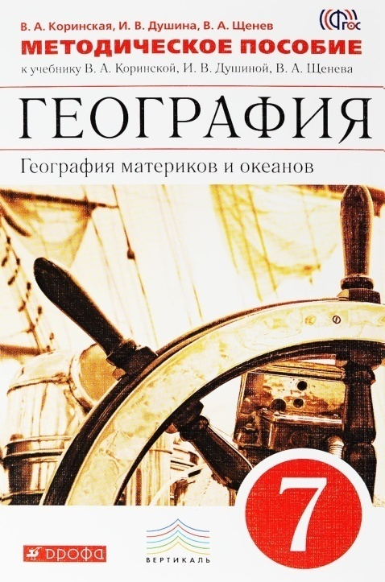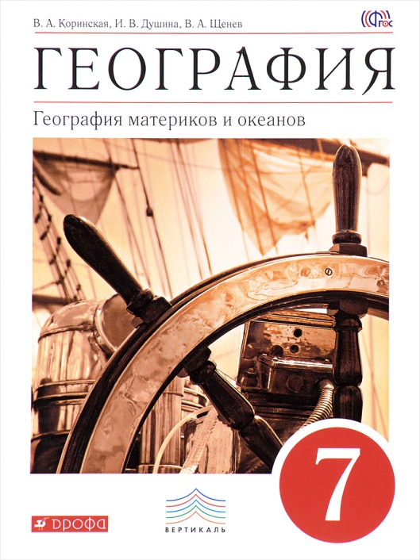
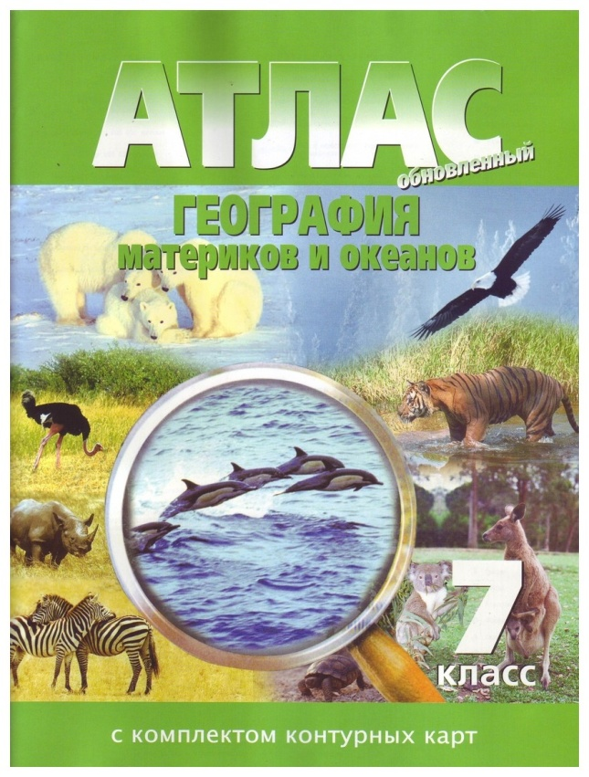

Дидактический материал по формированию и развитию функциональной и развитию функциональной грамотности учащихся на уроках .
Вопросы к параграфам по теме «Антарктида» - 7 класс

I группа вопросов:

1. Кем бала открыта Антарктида?
2. Кто из путешественников первым достиг Южного полюса?
3. Какое течение проходит вдоль берегов Антарктиды?
4. Какие станции на Антарктиде принадлежат России? Какая из них основная и самая крупная в данное время?
5. Что лежит в основе материка? Какие полезные ископаемые обнаружены в недрах?
6. Какова мощность ледникового щита?
7. Назовите действующий вулкан, расположенный на Антарктиде.
8. На какой станции была зарегистрирована самая низкая температура (-89,3)?
9. В каких климатических поясах расположен материк?
10. Какой стране принадлежит материк? Назовите единственных жителей Антарктиды.

II группа вопросов:

- Кто из путешественников пришел к выводу, что «земли, которые могут находиться на юге, никогда не будут исследованы … эта страна обречена природой на вечный холод»?
- Группа какого путешественника, достигнув южного полюса, погибла на обратном пути?
- Сколько стран мира участвовали в исследовании Антарктиды в Международный геофизический год (1957-1958гг.)?
- Назовите причину возникновения постоянных, сильных ветров дующих с материка.
- Почему запрещена добыча полезных ископаемых на материке?

III группа вопросов:

- Как выглядит подледный рельеф материка? Чем Западная Антарктида отличается от Восточной?
- Чем объясняются столь суровые условия на материке?
- Почему во время полярного дня (в течение 6 месяцев) снег на Антарктиде не тает?
- Чем африканские оазисы отличаются от антарктических оазисов?
- Какие изменения могут произойти на поверхности Земли, если в Антарктиде будут происходить сильные извержения вулканов?

Антарктида

Что такое? Кто такой?

- Ф.Ф. Беллинсгаузен 7. Эребус
- М.П. Лазарев 8. Антарктическая пустыня
- Руаль Амундсен 9. антарктический оазис
- Роберт Скотт 10. Синий кит
- Полюс Недоступности 11. Пингвины
- Полюс холода 12. Императорский пингвин

Покажи по карте:

Моря- 1. Уэдделла влк. - 14. Эребус
2. Беллинсгаузена Станции- 15. Молодежная
3. Амундсена 16. Восток
4. Росса 17. Мирный
Полуострова- 5. Антарктический 18. Пионерская
Плато- 6. Полярное Полюса- 19. Юж. Географический
7. Советское 20. Юж. Магнитный
Земли- 8. Элсуэрта 21. Недоступности
9. Александра I Течение- 22. Западных ветров
10. Мэри Ленд
11. Виктория
12. Уилкса
13. Королевы Мод

Номенклатура «Антарктида»
карточки к зачету:

К – 1 (Антарктида) К – 2 (Антарктида)
1. Уэдделла 1. Беллинсгаузена
2. Амундсена 2. Росса
3. Антарктический 3. Полярное
4. Советское 4. Элсуэрта
5. Александра I 5. Мэри Ленд
6. Виктория 6. Уилкса
7. Королевы Мод 7. Эребус
8. Молодежная 8. Восток
9. Мирный 9. Пионерская
10. Юж. Географический 10. Юж. Магнитный
11. Недоступности 11. Западных ветров
ВИКТОРИНА
1)Летает ли пингвин? (Нет)
2)Охотятся ли белые медведи на пингвинов? (Нет, они живут на разных полюсах)
3)Самая крупная полярная птица? (Альбатрос)
4)Самое крупное животное в мире? (Синий кит)
5)Где находится самый большой заповедник на планете? (Антарктида)
6)Что животным страшнее - холод или голод? (голод)
7)У какой птица Антарктиды размах крыльев достигает до трех с половиной метров?
(альбатрос)
8)В северной части Тихого океана можно встретить альбиносов (полностью белых) и меланистов (полностью черных), о ком идет речь? (касатка)
9)Может ли морской котик погружаться на глубину 200метров и плавать со скоростью 20км в час? (да)
10)Правда ли что в пасти морского леопарда целых два ряда зубов, они остры, как заточенные но
ЗАГАДКИ
1. Кто втыкает бивни в лед, толстый кто по льду ползет?
На морозе он не мерзнет – он не мерзнет он же... (морж)
2. Он не ходит не летает, только прыгает, ныряет.
Покоряет океаны, важно ходит он по льдам (пингвин)
3. Этот котик не мурчит, не шипит и не рычит.
В море он купается, рыбкой он питается (морской котик)
4.Неподвижен он, как глыба—шевельнуться лень.
Зверь морской он, а не рыба. Это зверь (тюлень)
5.Через море-океан плывёт чудо-великан,
Прячет ус во рту, растянулся на версту (кит)

Тест по теме «Антарктида», 7 класс
- Датой открытия Антарктиды является
А) 3 июня 1771 года;
Б) 28 января 1820 года;
В) 14 декабря 1912 года.
- Кто был руководителем экспедиции, открывшей Антарктиду?
А) Джеймс Кук;
Б) Иван Крузенштерн;
В) Фаддей Беллинсгаузен.
- Кто первым покорил Южный полюс Земли?
А) норвежец Руаль Амундсен;
Б) американец Роберт Пири;
В) англичанин Роберт Скотт.
- Какая тектоническая структура лежит в основании Антарктиды?
А) древняя платформа;
Б) древняя платформа и область Kz складчатости;
В) молодая платформа и область Mz складчатости;
- Какой действующий вулкан находится в Антарктиде?
А) Фудзияма;
Б) Орисабо;
В) Эребус.
- Какова средняя мощность ледяного покрова Антарктиды?
А) 1 – 2 тыс. м;
Б) 2 – 3 тыс. м;
В) 3 -4 тыс. м.
- В каком направлении движется лёд в Антарктиде?
А) от центра к окраинам;
Б) с запада на восток;
В) от окраин к центру.
- От какого льда образуются айсберги?
А) материкового;
Б) шельфового;
В) горного.
- Укажите самую низкую температуру, которая была зафиксирована в Антарктиде.
А) - 79°;
Б) - 82°;
В) - 93°.
- Как образно называют Антарктиду?
А) «страной морозов»;
Б) «страной жестокого солнца»;
В) «страной пурги»;
Г) верно всё выше перечисленное.
Ответы
- Б
- В
- А
- Б
- В
- Б
- А
- Б
- Б
- Г

- Составьте текст из предложенных понятий.
Африка, внутренние воды, климат, Нил, Замбези, Виктория, Голубой Нил, Атлантический океан, бассейн, горная река, Чад, пересыхающие русла, Конго, полноводность.

Дайте ответы на вопросы.

Верно ли утверждение?
- Из всех материков к Антарктиде ближе всех находится Австралия
- Экспедиции Амундсена и Скотта первыми побывали на Южном полюсе Земли
- Антарктический материк полностью покрыт ледником
- Антарктида почти в 2 раза больше Австралии и немного уступает Южной Америке
- От Южной Америки Антарктида отделена морями Росса и Амундсена
- Антарктида была открыта русскими мореплавателями в XIX веке

Как вы думаете:
- Антарктический полуостров ближе к Африке или к Южной Америке?
- Море Уэдделла находится к востоку или к западу от Антарктического полуострова?
- Берег какого моря: Росса или Беллинсгаузена ближе к Южному полюсу?
- Вулкан Эребус находится на берегу моря Росса или моря Уэдделла?
- Африка или Австралия расположены ближе к Антарктиде?
- Антарктиду отделяет от Южной Америки пролив Магелланов или Дрейка?
- Течение Западных Ветров движется на восток или на запад?
- Антарктический полуостров — в Восточном полушарии или в Западном?

Список использованной литературы

- Бугаев В.А. Климатические зоны Антарктики. Результаты исследований по программе МГГ. - М.: Метеорология, 1963.
- Грушинский А.Н. Антарктида - ледяной континент (по геофизическим данным). - М.: Геоинформмарк, 1994.
- Гусев А. М. Антарктика. Океан и атмосфера. - М.: Просвещение, 1972.
- Короткевич Е.С. Полярные пустыни. – Л.: Гидрометеоиздат, 1972.
- Котляков В.М. Снежный покров Антарктиды и его роль в современном оледенении материка / Результаты исследований по программе Междунар. геофизического года. - М.: Изд-во Акад. наук СССР, 1961.
- Лосев К. С. Антарктический ледниковый покров (история и современное состояние). - М.: Наука, 1982.

